Москва, Графский пер. д.14 | Tel: (095) 744-00-99

DWL-G122 –беспроводный USB адаптер 802.11g 2,4 ГГц |  |   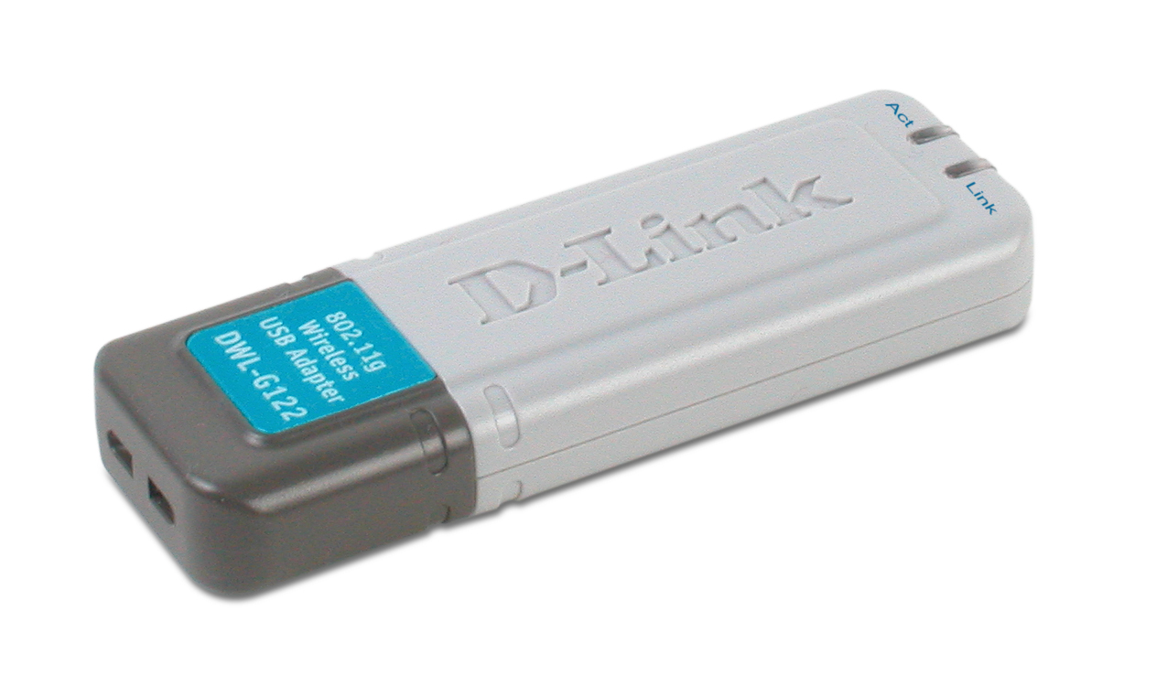
Описание  D-Link DWL-G122 – это высокопроизводительный беспроводный адаптер USB стандарта 802.11g, который используется для соединения компьютера с высокоскоростной беспроводной сетью. Этот адаптер легко подключается к компьютеру через быстрый порт USB 2.0 и обеспечивает скорость беспроводного соединения до 54 Мбит/с. DWL-G122 поддерживает стандарт взаимодействия 802.11g, сохраняя обратную совместимость с устройствами 802.11b, и обеспечивает установку plug-and-play, что делает его идеальным решением для пользователей портативных и настольных ПК, которым необходимо быстрое мобильное и в тоже время стандартное подключение к беспроводной сети.  Скорость передачи данных до 54 Мбит/с  Адаптер DWL-G122 обеспечивает скорость передачи данных до 54 Мбит/с при совместной работе с другими беспроводными устройствами стандарта 802.11g. Это выгодно отличает его от адаптеров 802.11b, которые работают только на скорости до 11 Мбит/с.  Совместимость со стандартом 802.11b  Как и устройства 802.11b, DWL-G122 использует один диапазон частот 2.4 ГГц, избегая сложностей, присущих двухдиапазонным сетям. Совместимость стандарта 802.11g с существующими стандартами беспроводных сетей означает, что нет необходимости менять все сетевое оборудование для поддержки соединения.  Простота перехода к большей полосе пропускания  Сохраняя совместимость с существующим оборудованием для беспроводных сетей, этот адаптер позволяет увеличивать пропускную способность сети в желаемом темпе. DWL-G122 и другие устройства стандарта 802.11g можно постепенно добавлять в существующую сеть, в то время как остальное оборудование сети сможет продолжать взаимодействовать.  Защита сети  Реализация Wi-FI Protected Access в DWL-G122 предоставляет необходимые протоколы и средства обеспечения безопасности, поэтому сотрудники могут общаться между собой с сохранением конфиденциальности, а при получении доступа к важной информации компании или передаче данных динамически выполняется шифрование данных. WPA обеспечивает авторизацию и идентификацию пользователей на основании секретного ключа, который автоматически меняется по истечении некоторого периода времени. При совместной работе с сервером RADIUS WPA использует протокол TKIP (Temporal Key Integrity Protocol, Протокол целостности временного ключа) для смены временного ключа каждые 10 000 пакетов. Это обеспечивает более высокий уровень безопасности, чем стандарт WEP, который требует смены ключа вручную.  Быстрый интерфейс USB 2.0  DWL-G122 оснащен быстрым портом USB 2.0 и кабелем USB для подключения к компьютеру, обеспечивая пропускную способность до 480 Мбит/с между сетевым адаптером и компьютером. Это примерно в 40 раз быстрее, чем предыдущая спецификация USB 1.1, что и позволяет использовать преимущества высокой скорости беспроводной связи 54 Мбит/с данного адаптера.  Благодаря возможности «горячей» установки и функции plug-and-play, DWL-G122 обеспечивает быстрое и легкое соединение с другими беспроводными устройствами в независимости от того, используют ли они стандарт 802.11b или более быстрый 802.11g.  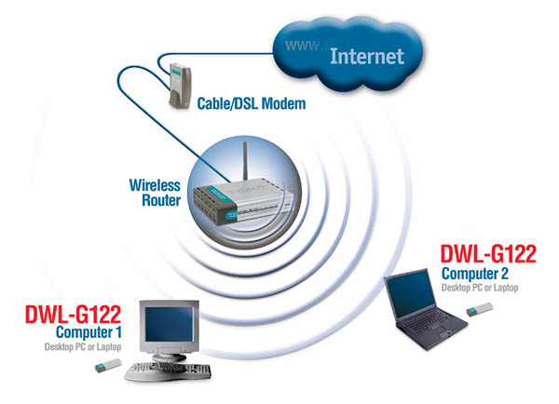 |  | Характеристики  Аппаратные характеристики  Системные требования  - Компьютер со свободным портом USB 2.0  - Windows XP, 2000, ME или 98 SE  - Процессор 300 МГц или выше  - 32 МБ оперативной памяти или больше  Интерфейс USB  USB 2.0 (прилагается кабель USB длиной 1.5м с разъемом типа “A”)  Стандарт беспроводных сетей  802.11g  Скорости передачи данных*  - 802.11g: до 54 Мбит/с (6/9/12/18/24/36/48/54 Мбит/с)  - 802.11b: до 11 Мбит/с (1/2/5.5/11 Мбит/с)  *Теоретическая скорость беспроводного сигнала. Реальная пропускная способность будет изменяться в зависимости от окружающих условий.  Технология модуляции  Direct Sequence Spread Spectrum (DSSS)  Полоса частот  - 2.4 ~ 2.497 ГГц диапазон ISM  Рабочие каналы  - каналы от 1 до 11 (FCC)  - каналы от 1 до 13 (ETSI)  Схемы модуляции  DQPSK, DBPSK, CCK и OFDM  Антенна  Встроенная внутренняя антенна  Мощность передатчика  - 802.11b:  +16 dBm на 11, 5.5, 2 и 1 Мбит/с  - 802.11g:  +10 dBm на 54 и 48 Мбит/с  +12 dBm на 36 и 24 Мбит/с  +14 dBm на 18, 12, 9 и 6 Мбит/с  Чувствительность приемника  - 802.11b (@ 8% PER):  -82 dBm на 11 Мбит/с  -87 dBm на 2 Мбит/с  - 802.11g(@ 10% PER):  -88 dBm на 6 Мбит/с  -86 dBm на 9 Мбит/с  -84 dBm на 12 Мбит/с  -82 dBm на 18 Мбит/с  -78 dBm на 24 Мбит/с  -74 dBm на 36 Мбит/с  -69 dBm на 48 Мбит/с  -66 dBm на 54 Мбит/с  Радиус действия (Открытое пространство)  - В помещении: до 100 м *  - Вне помещения: до 400 м *  * Факторы внешней среды могут влиять на радиус действия  Индикаторы  - Act  - Link  Безопасность данных  - Шифрование 64/128-бит WEP (выбираемое пользователем)  - Wi-Fi Protected Access  Физические параметры  Рабочее напряжение  5В постоянного тока +/- 5%  Энергопотребление  - Передача: 2350 мВТ макс.  - Прием: 1800 мВт макс.  Источник питания  Питание от шины USB, внешний адаптер питания переменного тока не требуется  Размеры  75 x 23 x 6.3 мм  Вес  4,4г  Рабочая температура  От 0° до 55° C  Температура хранения  От -20° до 75° C  Влажность  От 5% до 95% без образования конденсата  Сертификат EMI  - FCC Part 15b (Class B)  - CE Class B  Комплект поставки  - USB адаптер DWL-G122  - Кабель USB 2.0 (1.5 метра)  - Компакт диск с драйвером и руководством пользователя  - Руководство по быстрой установке

Информация для заказа

DWL-G122 Беспроводный USB 2.0 адаптер 802.11g

